

Карта пациента косметологического кабинета

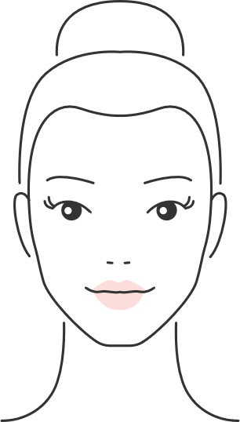

Дата
ФИО клиента

Дата рождения
Телефон
Цель обращения (жалоба)

1. Анализ данного состояния
Когда появились данные проявления
С чем связано их появление
Какие и когда проводились косметические мероприятия, их результат

Уход за кожей (как переносит умывания с мылом, требует ли кожа постоянного ухода и какого)

2. Анамнез жизни
Наследственность
Перенесенные заболевания (инфекционные, эндокринные, заболевания внутренних органов)

Образ жизни (профессия, семейное положение, питание, вредные привычки, сон, отдых, отношение к спорту, стрессовые факторы)

Воздействие неблагоприятных факторов внешней среды (солнце, колебания температуры, экология, ветер
и др.)

Аллергоанамнез
Половой анамнез

3. Status localis при первичном осмотре
Характер процесса (острый или хронический, воспалительный или невоспалительный, распространенный или ограниченный, симметричный или асимметричный)
Локализация процесса

Чем представлен процесс (пятна, папулы, пустулы, пузыри, пузырьки, волдыри, бугорки, узлы, пигментация, депигментация, эрозии, язвы, трещины, корки, чешуйки, рубцы, вегетации, лихенизация, инфильтрация и др. Границы (четкие, нечеткие). Форма, размеры, поверхность, цвет этих элементов)
Общее строение лица
Цвет кожи
Тип кожи
Рельеф
Пигментация
Состояние пор
Оволосение
Морщины

3.1. Данные пальпации кожи
Характер ороговения (нормальное, гиперкератоз, паракератоз)
Толщина кожи
Тургор кожи

Дермографизм

Подкожная жировая клетчатка
3.2. Данные дополнительных методов исследования (соскоб на demodex, посев на грибки, свечения в лампе Вуда, иммунограмма и др.)

4. Полный диагноз

5. Рекомендации по уходу за кожей:
В салоне

дома

6. Проводимые процедуры

Специалист
_{ФИО} _{Подпись}

